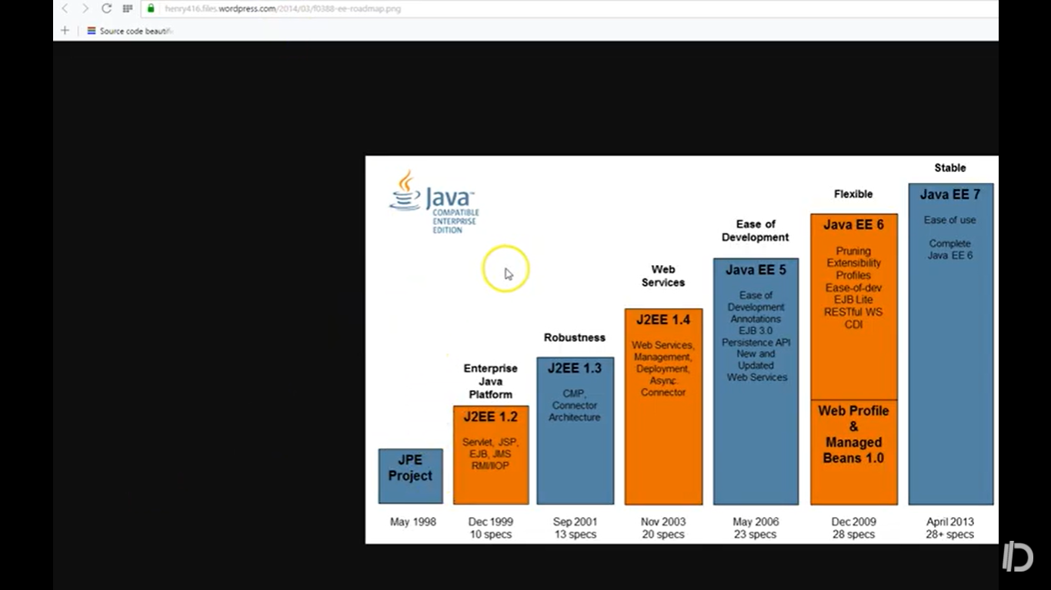

**Especificação:** são como interfaces, é o que diz como o java ee tem q fazer para serem considerados um server de aplicação java.

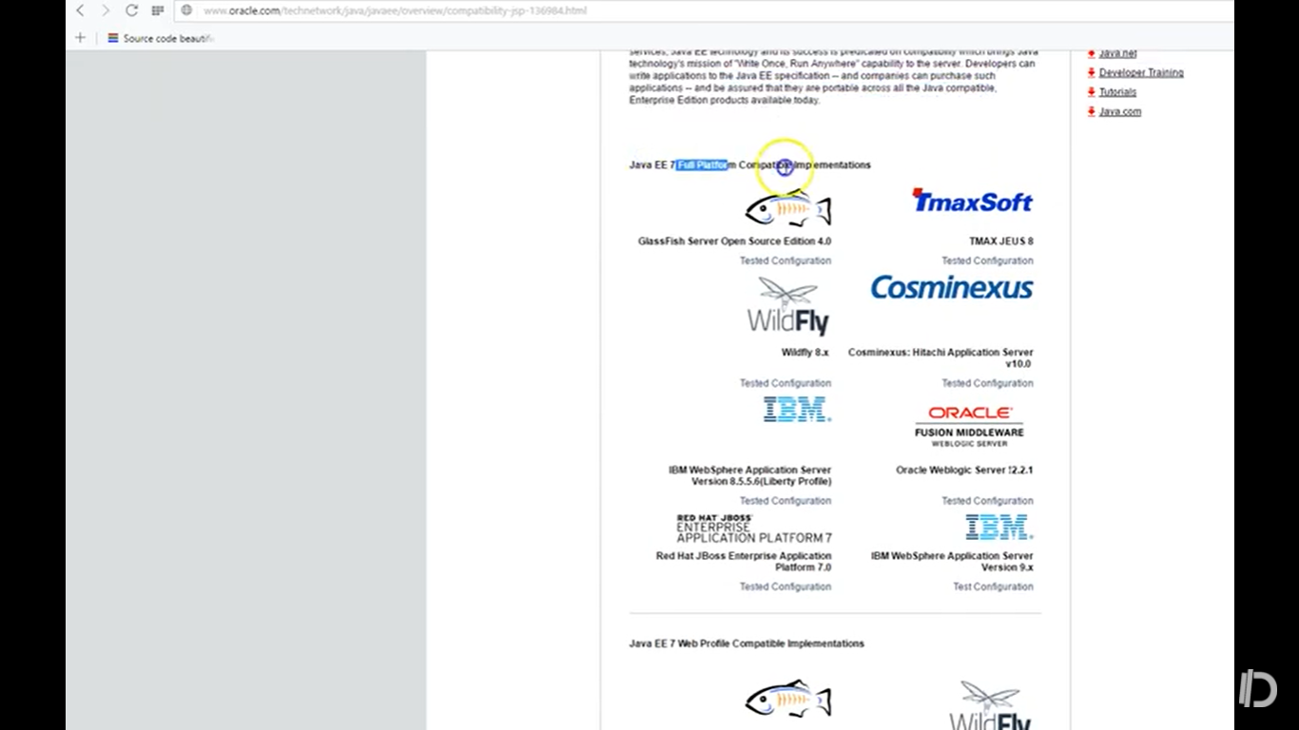

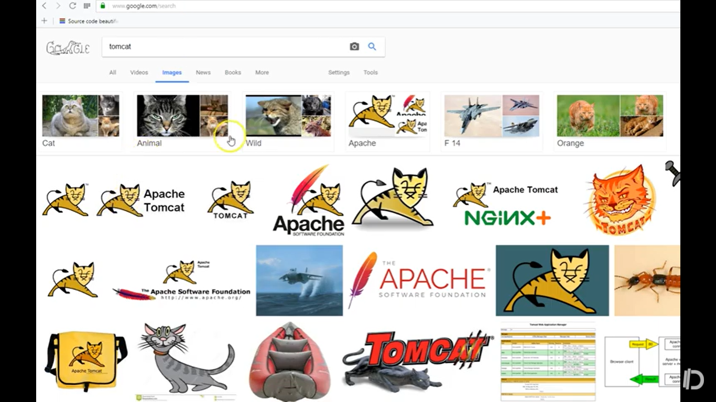

**Tomcat:** servlet container. Temos **duas versões** o tomcat versão **tomcat**  e o tomcat versão **tomEE**. Lembre-se q para ser considerado serve deve implementar aquelas especificações, o **tomEE** implementa aquelas especificações e a aversão **apache tomcat** é como se fosse uma versão lite de tudo aquilo, não podemos chamar de server full EE ou aplication server pq implementa apenas algumas como servlet, jsp e expression language

Essas são as implementações... usaremos apenas a expression language EL, jsf e um pouco de CDI.

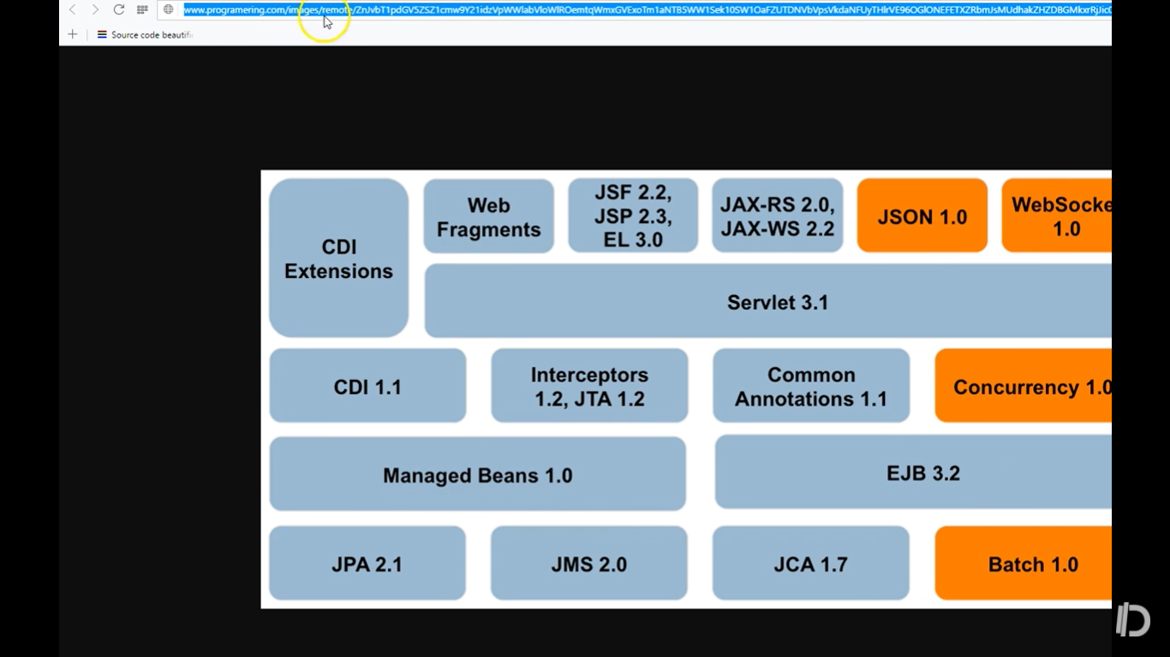

**JSF:** framework web baseado em componente . geralmente encontramos framework baseado em ações e outros em componentes. Jsf é componente MVC. E para isso temos o framework primefaces, icefaces, bootsfaces(usa tbm o bootstrap)

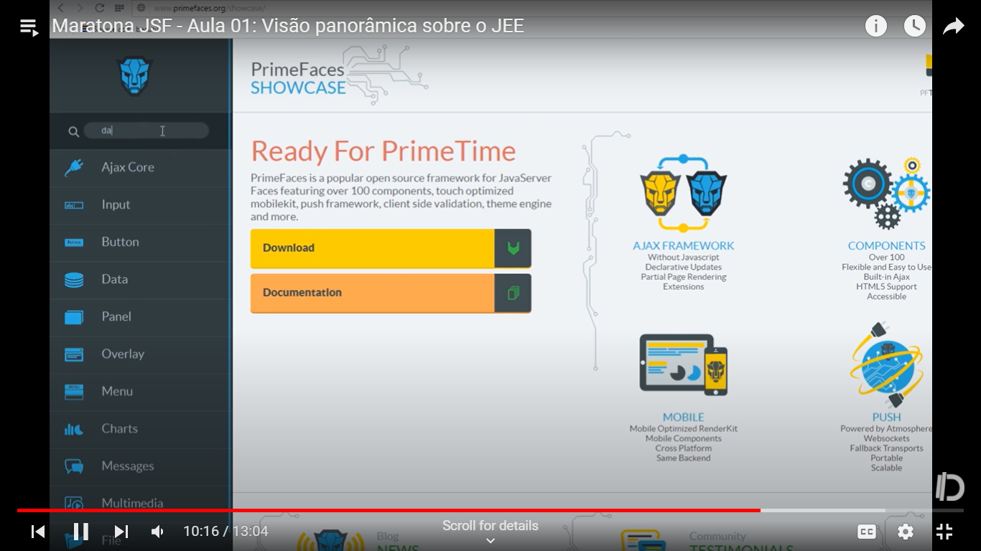

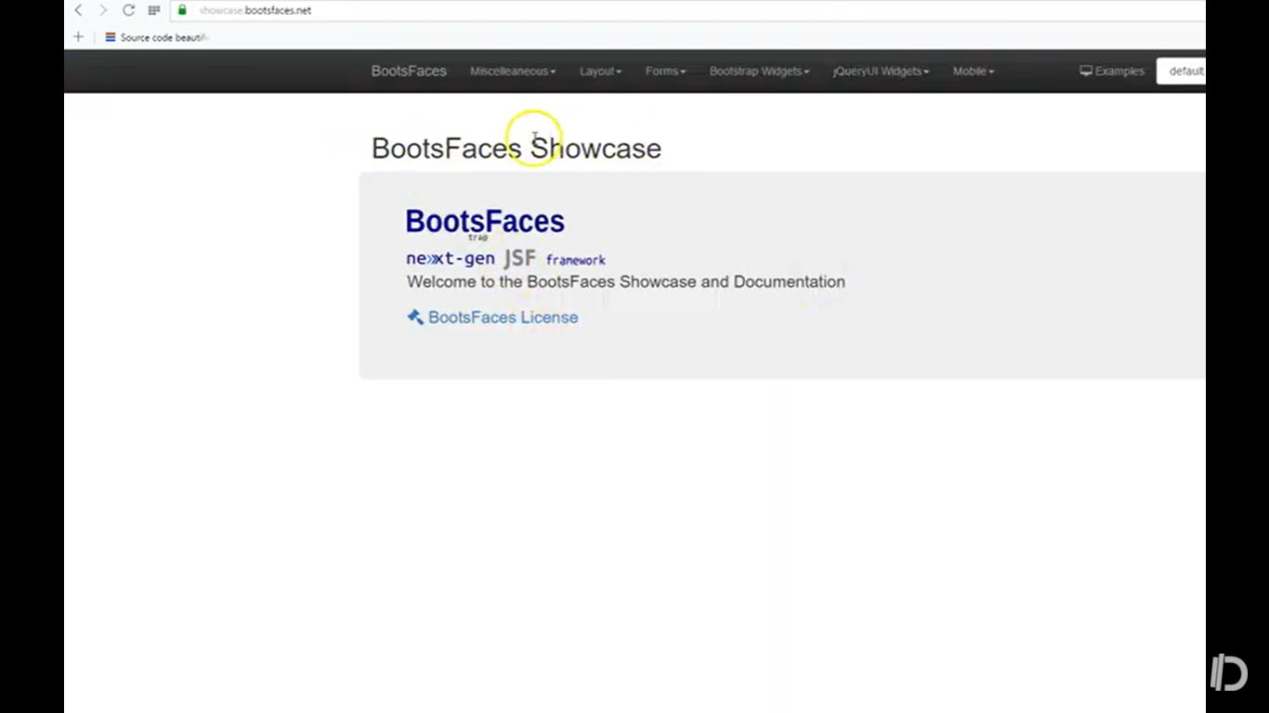

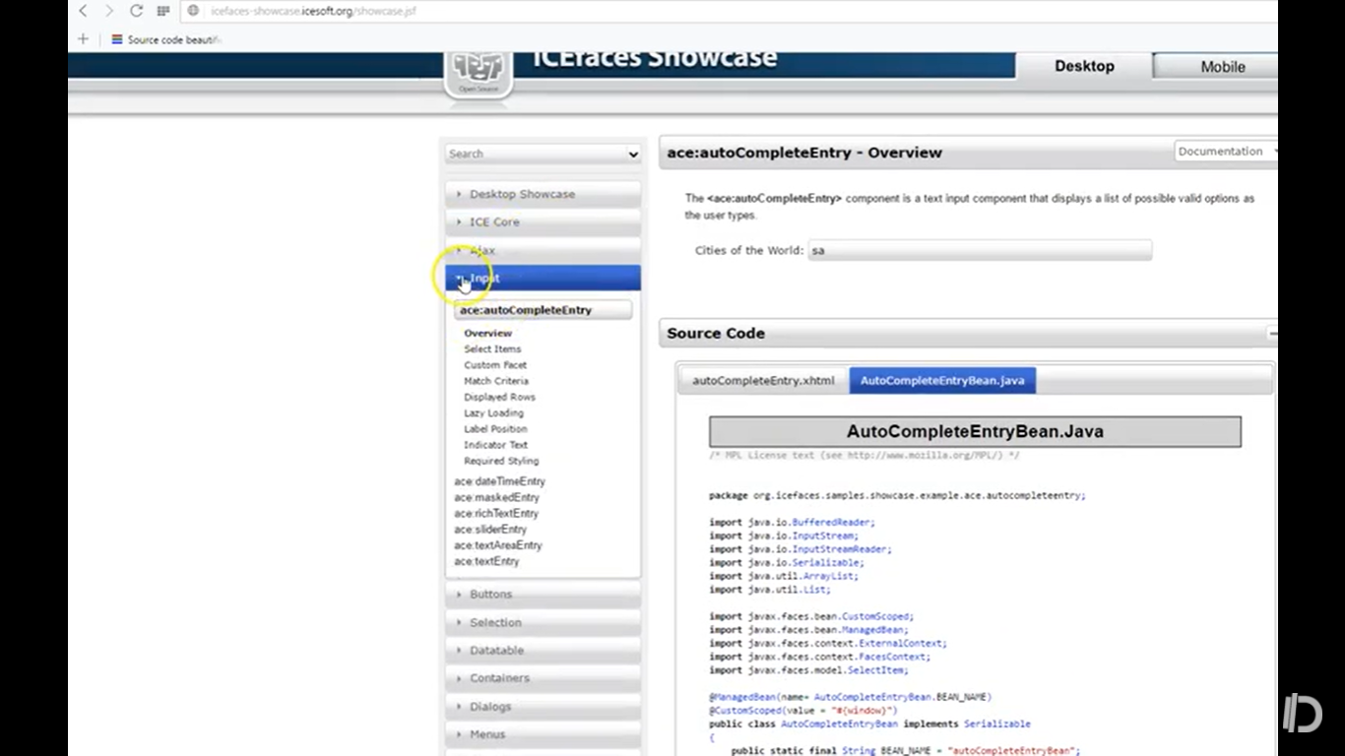

**Mvc**

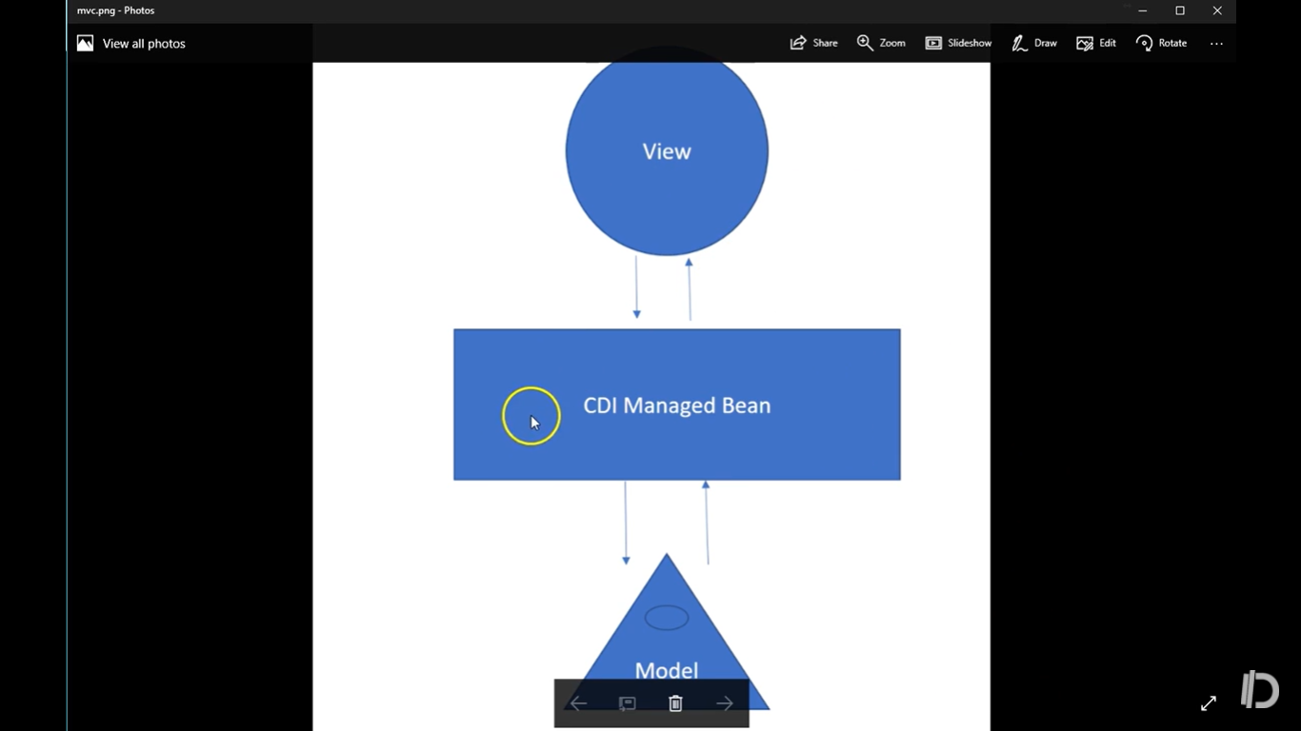

**FERRAMENTAS**

* Wildfly – aplication server
* Maven
* Ide

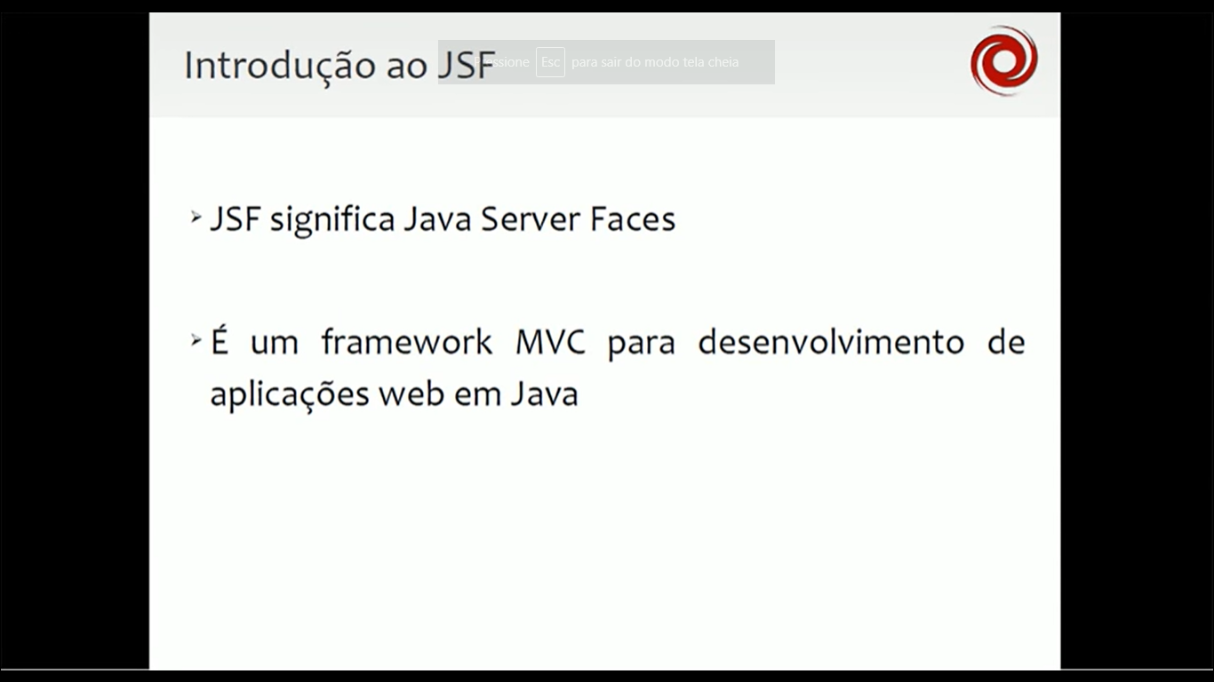

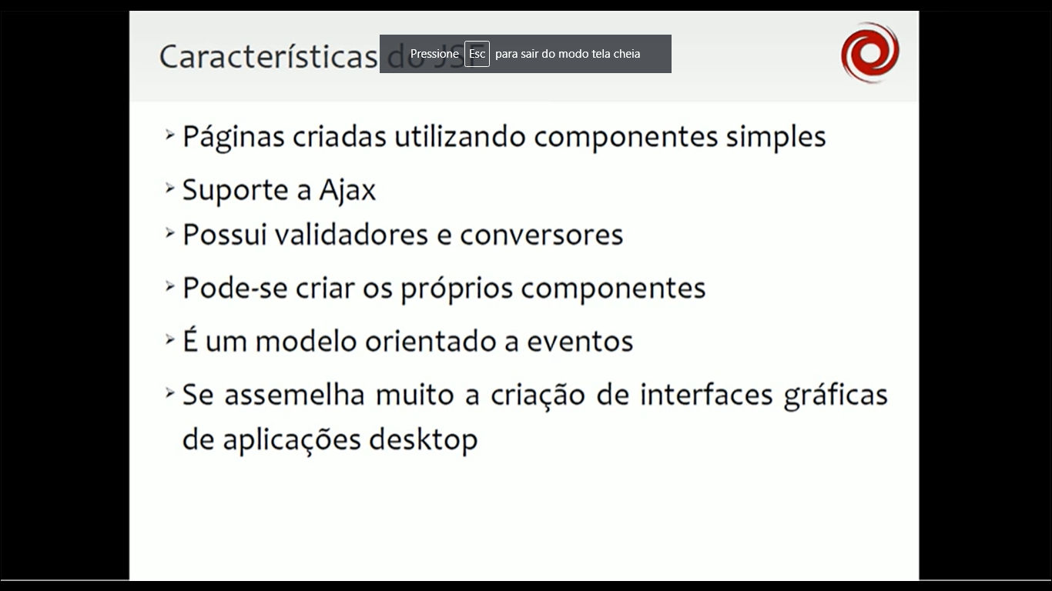

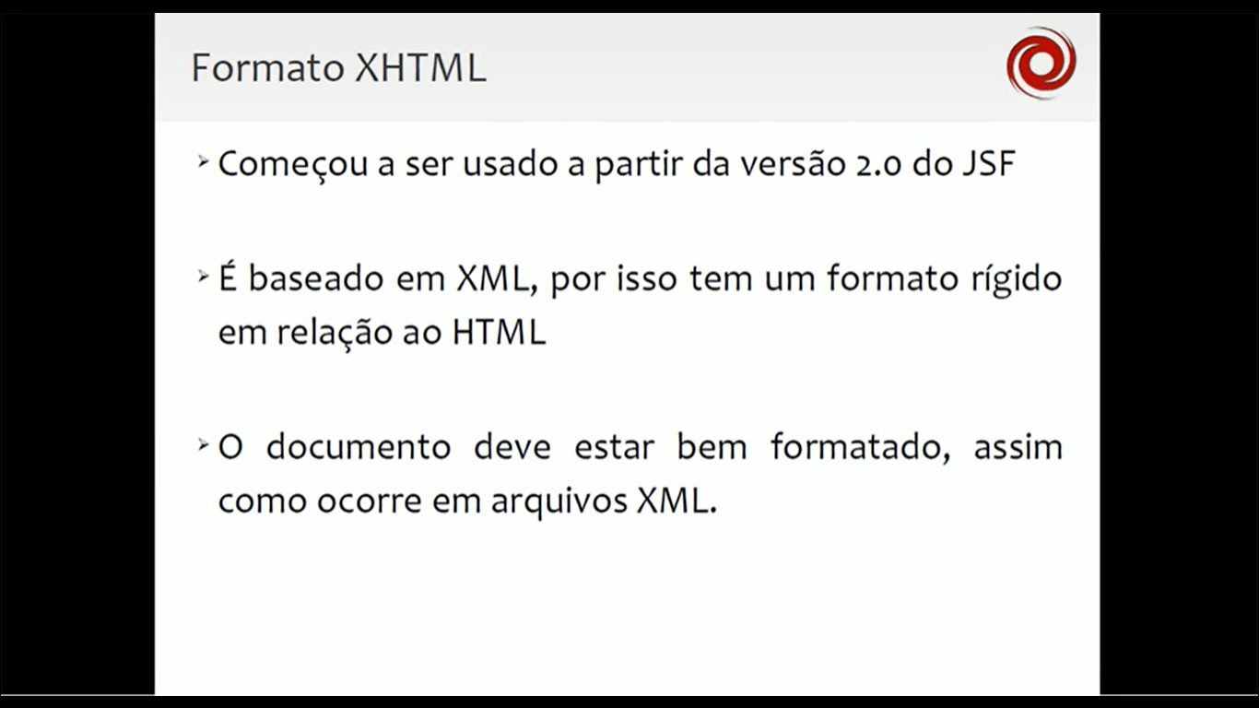

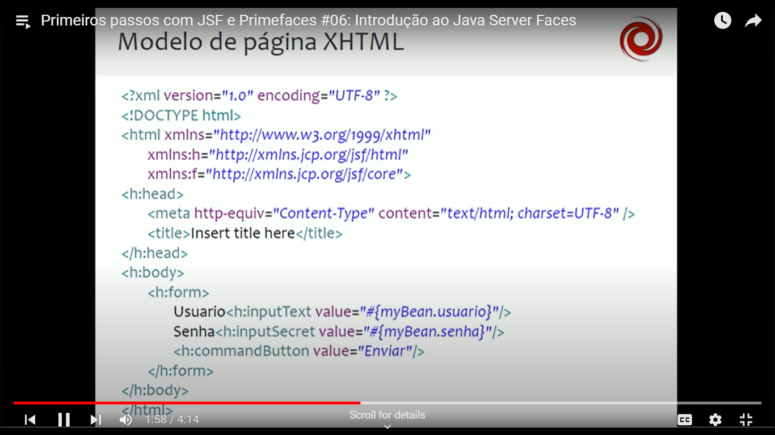

Este h: significa que é um componente do JSF

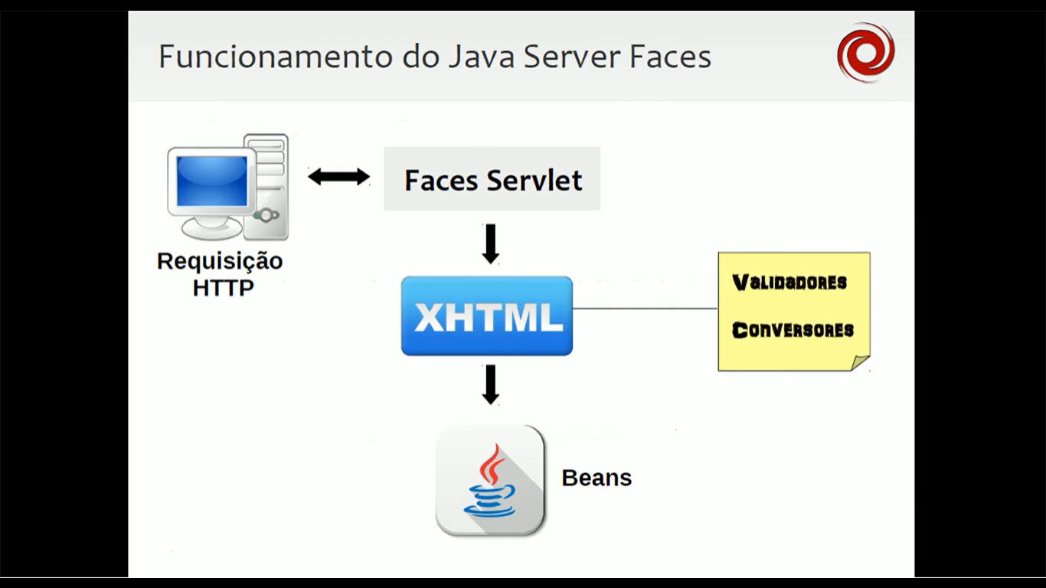

Quando acessamos uma pagina, fazemos uma requisição http no navegador, essa requisição vai para um componente da arquitetura java ee chamado **face servlet**, esse **servlet** direciona essa requisição para uma pagina xhtml e lá tem os conversores e validadores e os bens (componente java ).

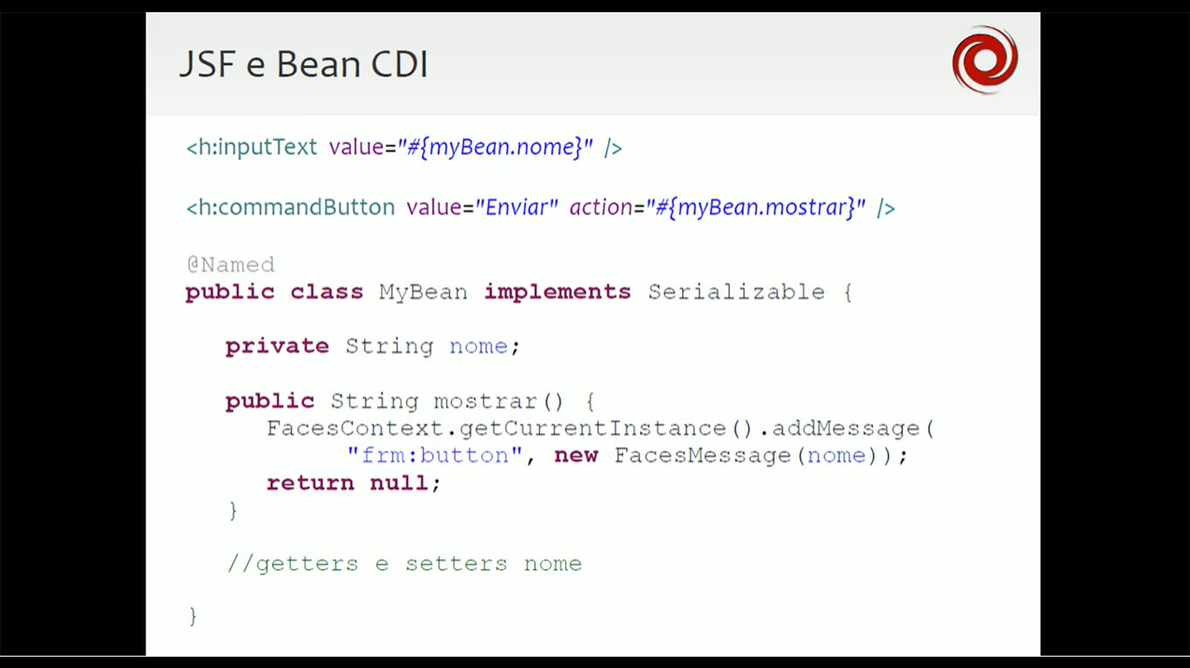

Em html usamos o expression Language

**MATANDO PORTA**

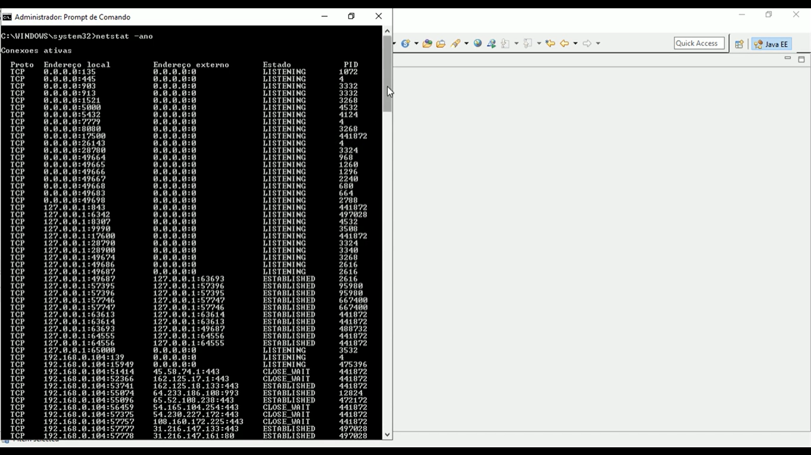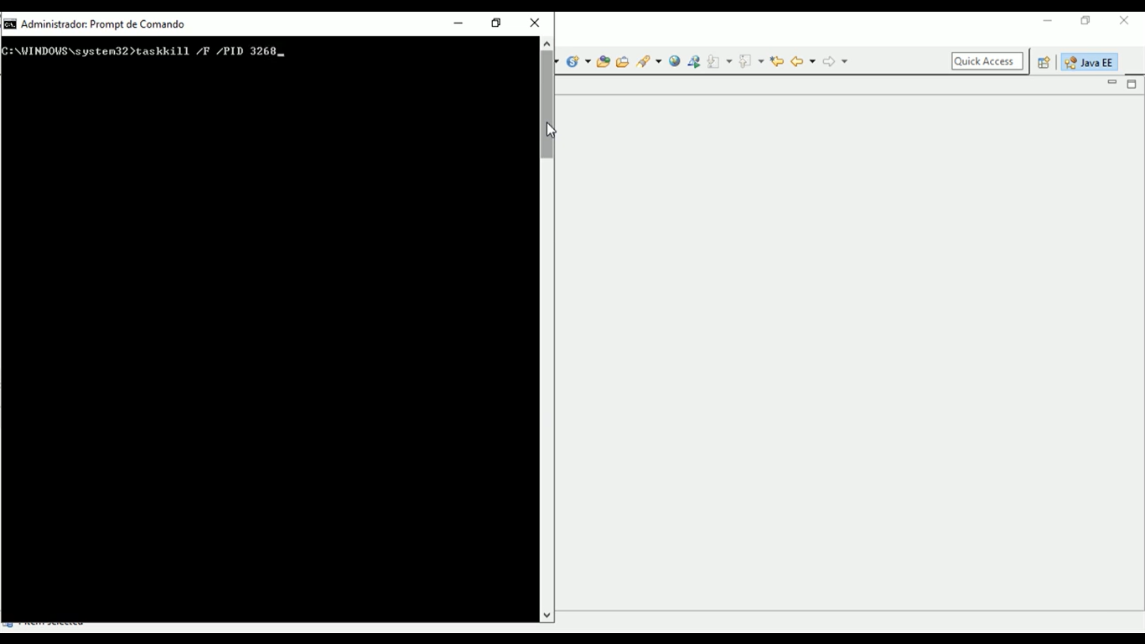

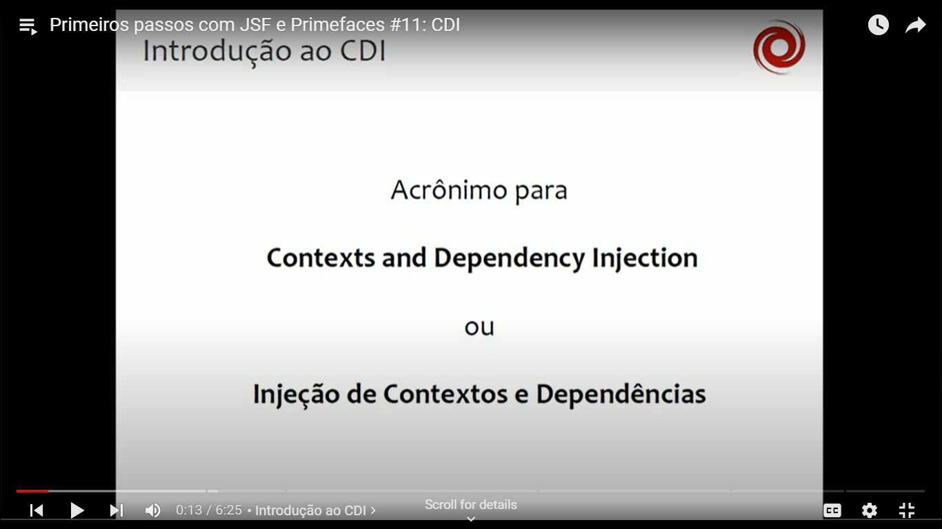

**CDI – INJEÇÃO DE CONTEXTOS E DEPENDENCIAS**

* **CDI:** gerenciamento de depencias e ciclo de vida. Integra back e front por meio da **EL expression languages**. É um padrão de desenvolvimento para manter o baixo acoplamento entre os módulos de um sistema. Ele injeta determinada dependência através de anotações, quando injetamos o CDI permite que criemos variáveis q serão instanciadas e gerenciadas pelo container e isso tira a reposnsabilidade nossa como dev de trabalharmos com a criação de objetos.
* **BEAN:** É uma classe java comum, q possui um construtor sem parâmetros, possuem

**As CDI** integram o back e o front por meio das expression. Languages

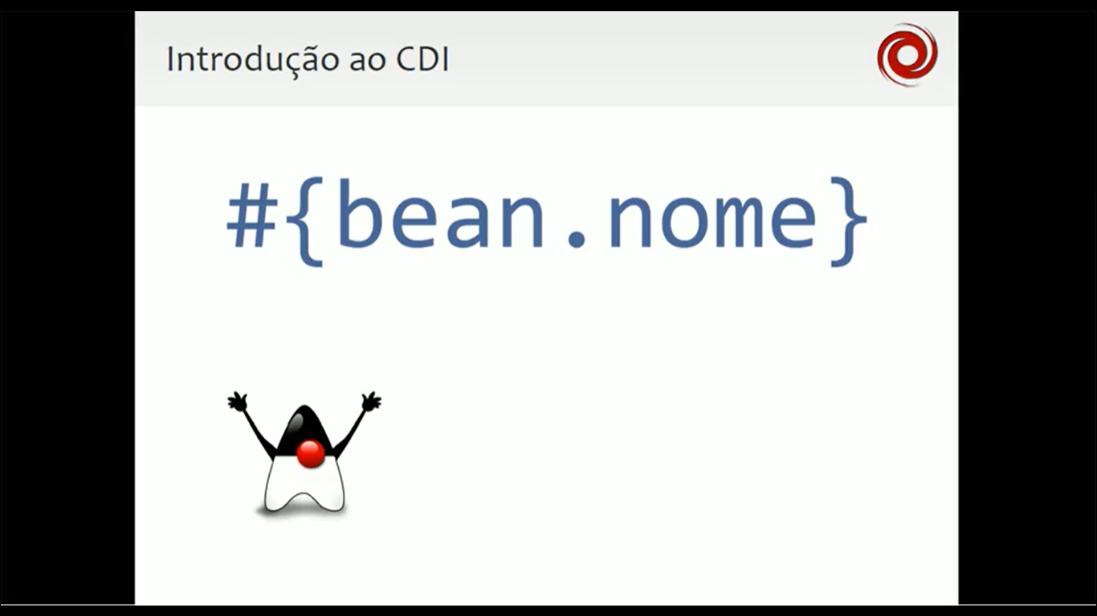

A injeção de dependecia é um padrão de desenvolvimento para manter o baixo acoplamento entre os nódulos de sistema. Injeta dependência por meio de anotações, quando injetamos o CDI permite q criemos variáveis q serão instanciadas e gerenciadas pelo container e isso tira a nossa responsabilidade de criação de objetos,

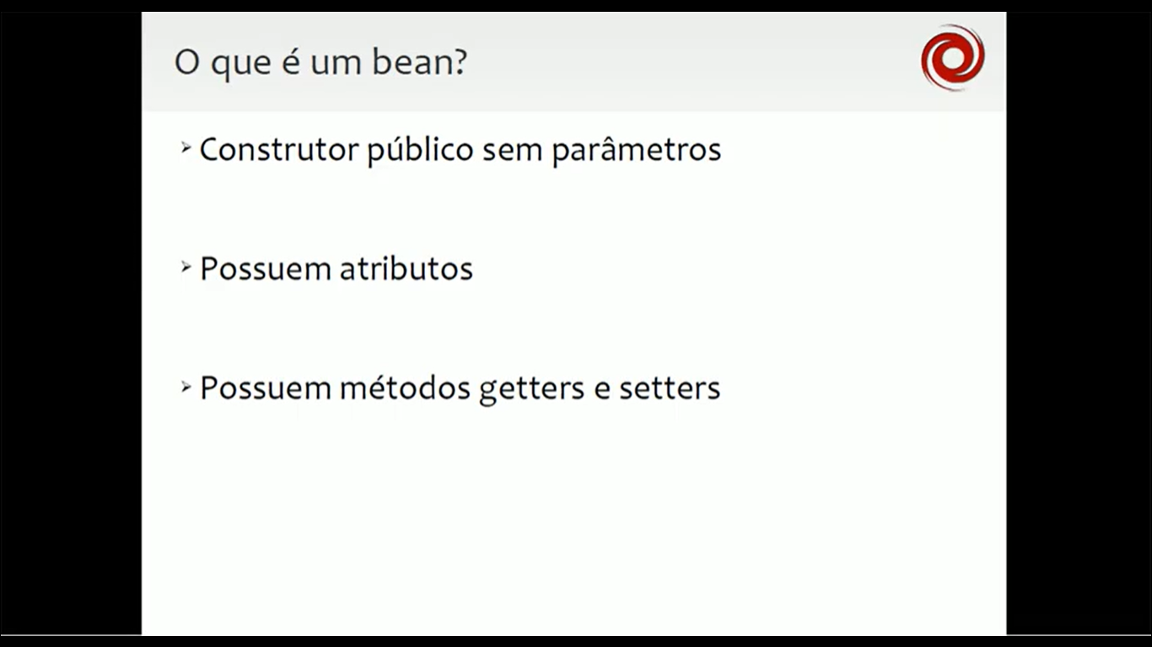

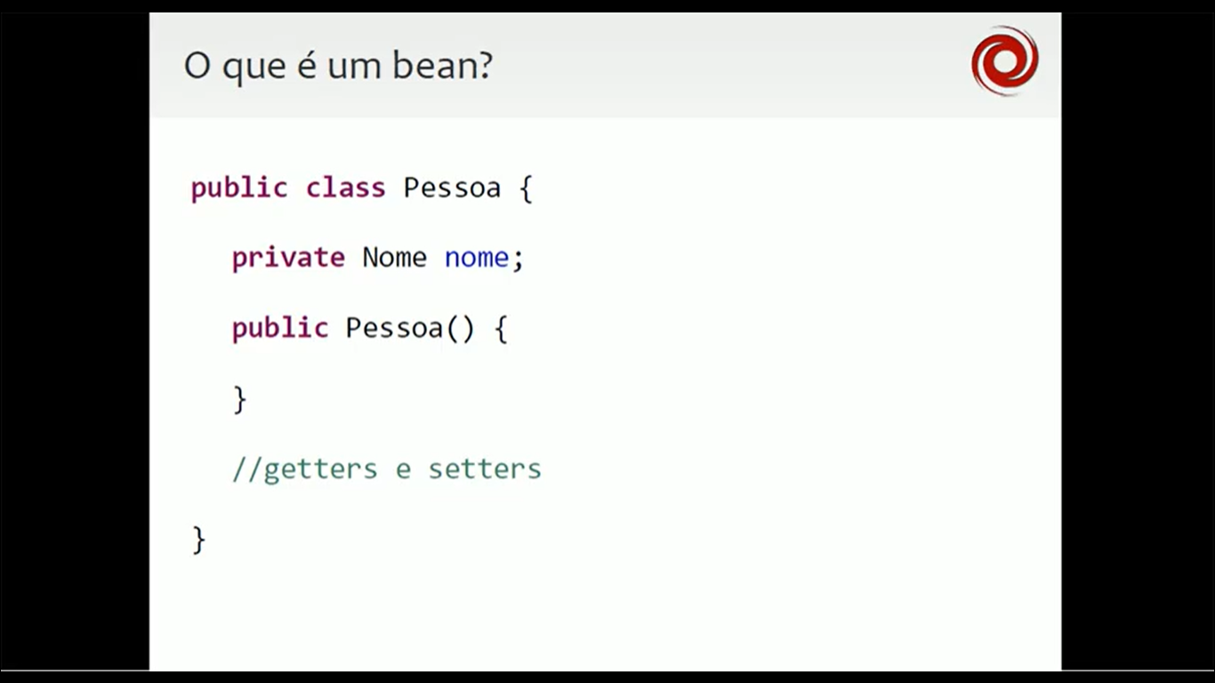

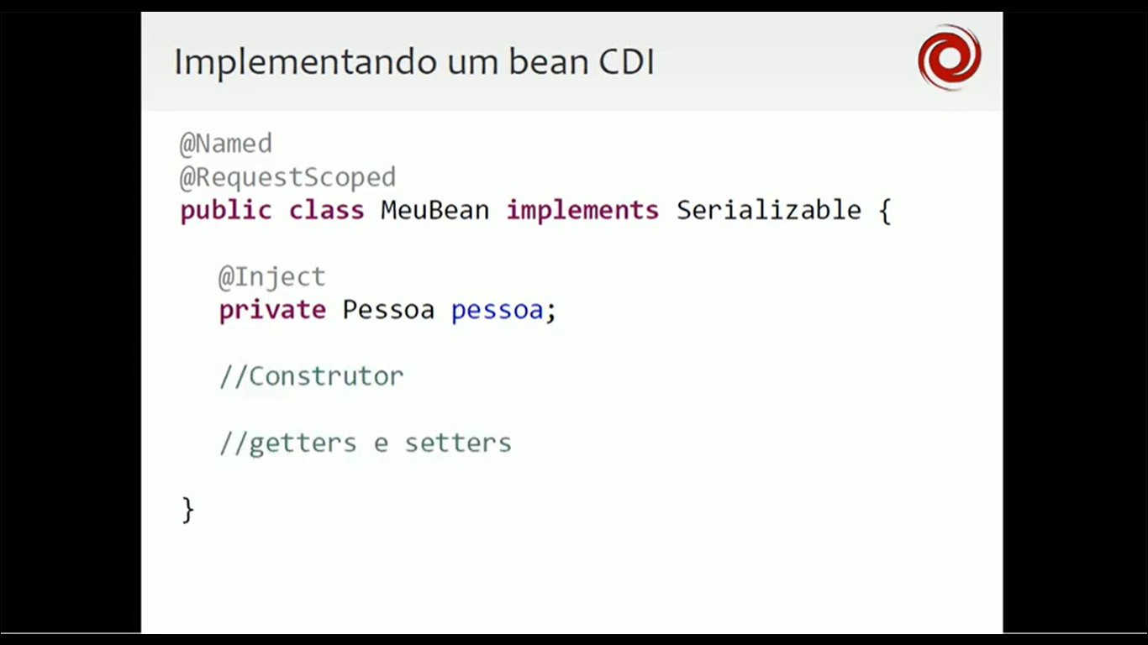

**Serializable-** por meio disso nossa classe pode ser serializada em bits

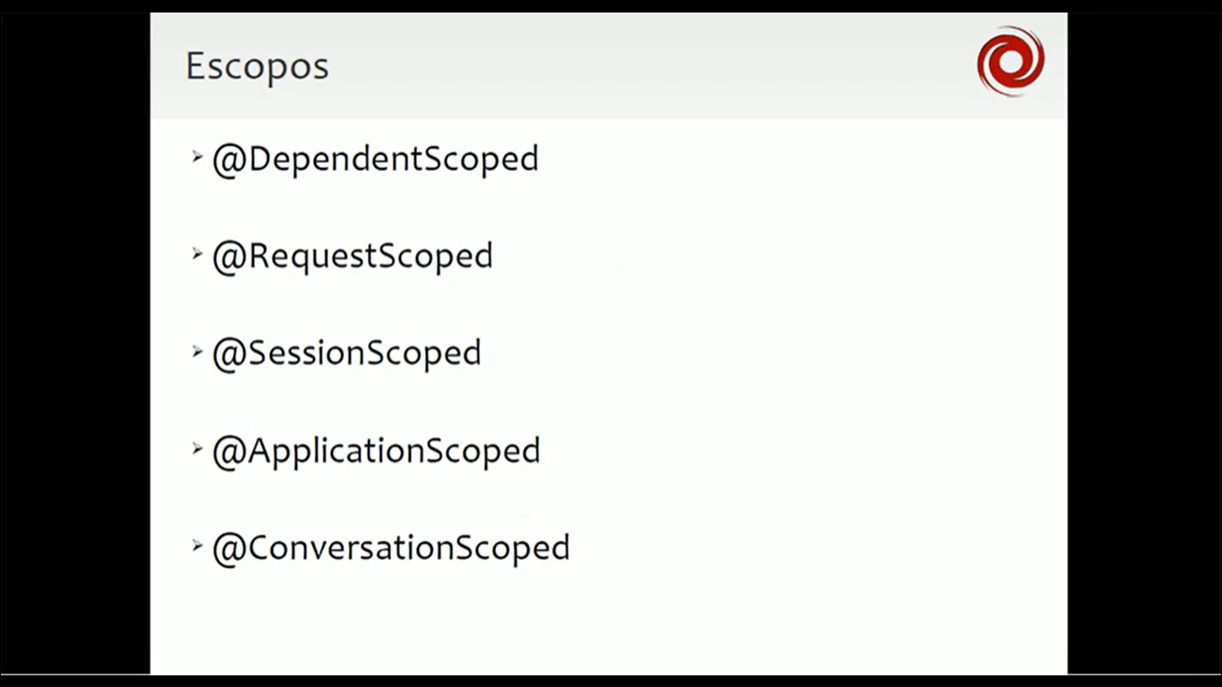

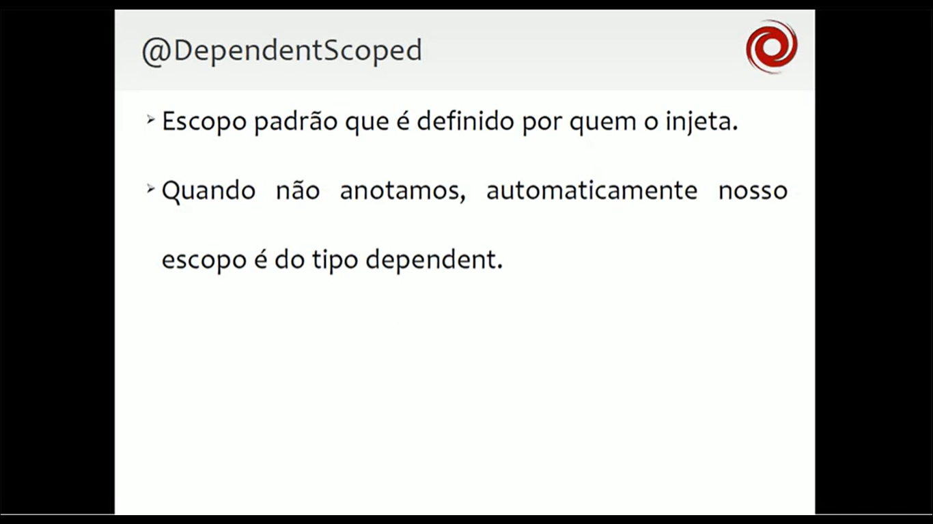

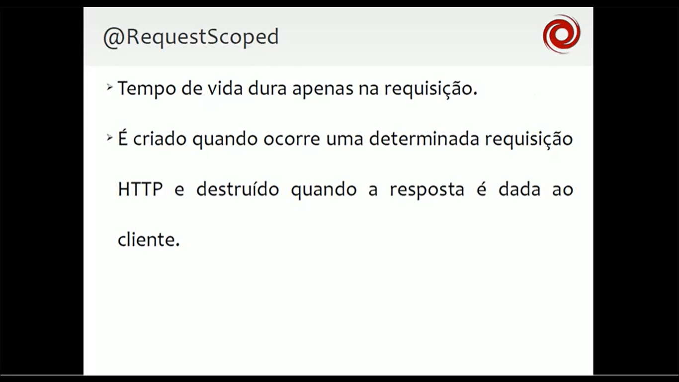

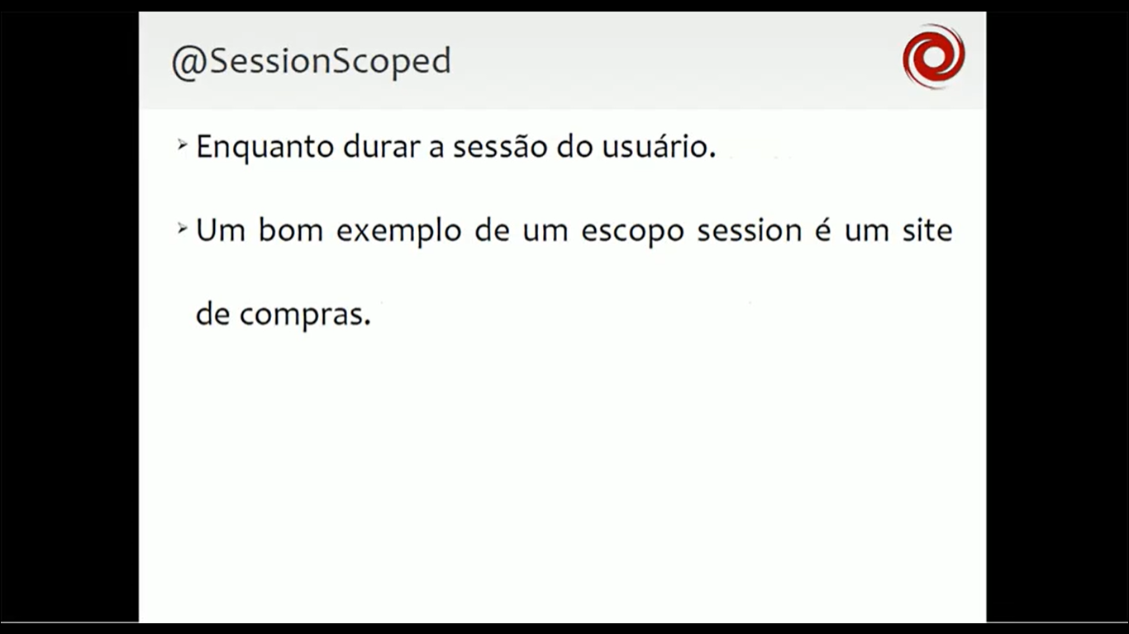

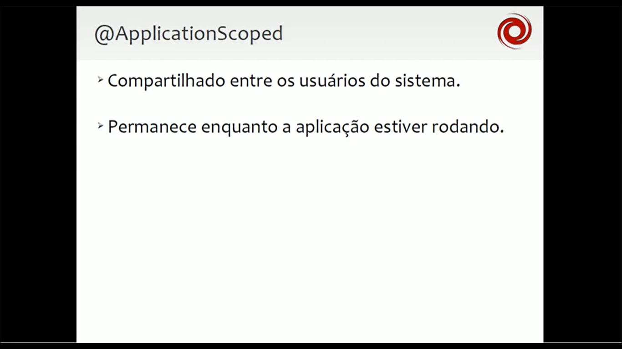

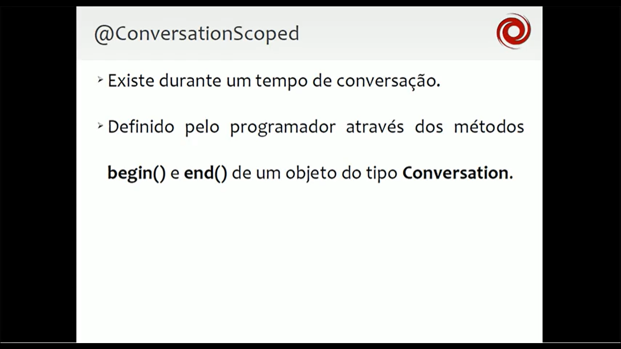

<!-- https://mvnrepository.com/artifact/org.jboss.weld.servlet/weld-servlet -->

<dependency>

<groupId>org.jboss.weld.servlet</groupId>

<artifactId>weld-servlet</artifactId>

<version>2.4.8.Final</version>

</dependency>

<!-- https://mvnrepository.com/artifact/org.jboss/jandex -->

<dependency>

<groupId>org.jboss</groupId>

<artifactId>jandex</artifactId>

<version>2.4.2.Final</version>

</dependency>

* **Criar uma arquivo** beans.xml **no folder** META-INF **no diretório src-main-resources-META-INF**